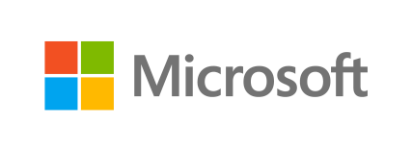

マイクロソフト イベント・セミナー用 秘密保持契約書

私は、マイクロソフトが開催する下記のセッションに参加するにあたり、以下の条項に合意します。

- 本セッションでの録音・録画は禁止されていること。

- 本セッションで提供される非公開の情報を秘密として取り扱わねばならず、第三者に開示・再頒布することは禁止されていること。

- 本セッションで提供される全ての情報は、現時点におけるマイクロソフトの見解に基づき、参照用に提供されるものであって、マイクロソフトはその内容について一切保証をしないこと。

私の所属する会社（組織）とマイクロソフトとの間において包括的な秘密保持契約が既に締結されている場合には、私は、秘密情報を当該秘密保持契約に従って秘密として取り扱うことといたします。

日付：

セッション名： [BA04]Skype for Businessの最新、働き方改革のカギとなる企業のモダン・コミュニケーション

会社名：

記名押印または署名： (印)

